Politécnico do Porto
Instituto Superior de Engenharia do Porto

Licenciatura em
Engenharia de Telecomunicações e Informática

Análise de Requisitos de um Sistema de Gestão de Camiões, Camionistas, Cargas e Entregas

Fundamentos de Desenvolvimento de Software

Grupo 4 1DB:
Afonso Teixeira 1250717
Bruno Saraiva 1250795
Gonçalo Vilas Boas 1250970
Marco Cardoso 1251212
Professor Paulo Baltarejo Sousa


Departamento de Engenharia Eletrotécnica
Instituo Superior de Engenharia do Porto
26 de abril a 17 de maio de 2026

Índice

1. Resumo 3
2. Introdução 3
3. Implementação 4
3.1 DTO’s 4
3.2 Mapper 5
3.3 Repository 5
3.4 GRASP 6
3.4.1 Creator 6
3.4.2 Controller 7
3.4.3 Singleton 8
3.5 MCV (Model-View-Controller) 9
3.5.1 Model 9
3.5.2 View 10
3.5.3 Controller 10
4. Testes 11
4.1 Tabela de taxa de sucesso dos testes 14
5. Conclusão 14

1. Resumo
Este relatório serve de suporte escrito para o design de um projeto de desenvolvimento de software orientado a objetos em C++. O objetivo deste relatório é clarificar partes importantes do código e explicar as decisões tomadas, enfatizando a importância de compreender o software e a sua implementação.

2. Introdução
O presente projeto consiste no desenvolvimento de uma aplicação de gestão de frota logística, tendo como atores principais o Gestor e o Camionista. Cada ator tem acesso a um conjunto de funcionalidades específicas, definidas de acordo com o seu papel no sistema.
O Gestor é responsável por registar e gerir as entidades centrais do sistema: camiões, camionistas e cargas. Cada camião é identificado pela sua matrícula e capacidade máxima, cada camionista pelo seu nome, e cada carga pelo seu peso e destino. Todas as entidades são inicializadas automaticamente com o estado "Disponível" aquando do seu registo. O Gestor pode ainda associar um camionista a um camião, desde que ambos se encontrem disponíveis, e remover qualquer uma destas entidades do sistema, respeitando as regras de negócio que garantem a integridade e segurança dos dados. É também possível ao Gestor consultar o histórico de entregas realizadas, visualizando as rotas concluídas com os respetivos detalhes.
O Camionista pode gerir as cargas atribuídas ao seu camião, selecionando cargas disponíveis desde que o peso total não exceda a capacidade restante do veículo. Após selecionar as cargas, o camionista pode iniciar a entrega, momento em que o sistema calcula a distância total da rota seguindo a ordem de seleção das cargas (FIFO) e apresenta o itinerário. Após a confirmação da entrega, o sistema marca todas as cargas transportadas como "Entregue", repõe o camionista e o camião no estado "Disponível" e regista a rota como concluída.

3. Implementação

3.1 DTO’s
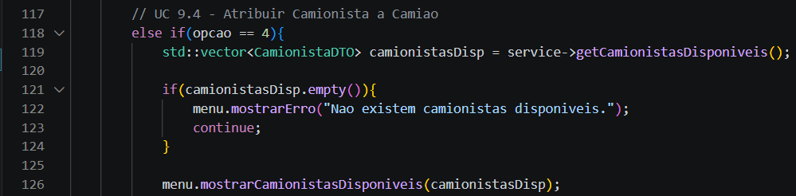
É utilizado no GestorController para receber e trabalhar com os dados vindos do GestorService sem nunca aceder diretamente aos objetos de domínio. O Controller não conhece a classe Camionista nem a classe Camiao, apenas os respetivos DTO’s que são structs simples com campos diretos. Isto é importante porque o Controller tem a responsabilidade de apresentar dados e recolher inputs do utilizador, não de manipular lógica de negócio. No primeiro excerto, o Controller pede a lista de camionistas disponíveis e passa-a diretamente à View. No segundo, quando o utilizador seleciona um camião para remover, o Controller acede ao campo matricula diretamente do DTO para identificar o elemento e devolve apenas esse valor ao Service.
Figura 1 - Excerto de código do GestorController.cpp

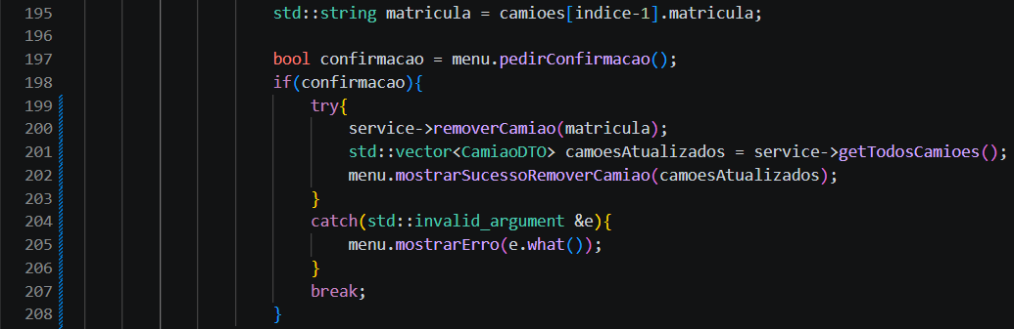
…
Figura 2 - Excerto de código do GestorController.cpp

3.2 Mapper
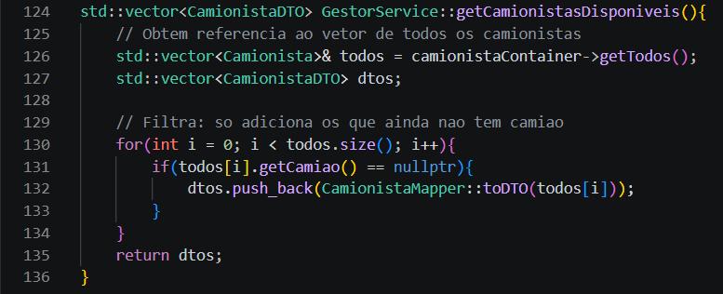
É utilizado no GestorService.cpp para converter objetos de domínio em DTO’s no momento em que os dados precisam de sair da camada de negócio em direção ao Controller. O GestorService não sabe como construir um DTO, atribui essa responsabilidade ao Mapper correspondente. Sem os Mappers, a lógica de transformação estaria dispersa pelo código. No excerto a baixo, o Service percorre todos os camionistas, filtra os que não têm camião atribuído e, para cada um, chama o CamionistaMapper::toDTO() que extrai apenas os campos necessários para a View, sem expor ponteiros internos nem lógica de domínio.
Figura 3 - Excerto de código do GestorService.cpp

3.3 Repository
É utilizado para isolar toda a lógica de acesso a ficheiros numa única classe, de forma a que o resto da aplicação nunca precise de saber que existem ficheiros .txt. O GestorService e o GestorController trabalham apenas com objetos em memória, ou seja, não têm qualquer conhecimento como esses dados foram carrados ou como são guardados. Toda essa responsabilidade pertence ao GeneralRepository. No main.cpp, o repositório é instanciado logo após o Singleton. O método carregar() lê os ficheiros e povoa os containers da Empresa. A partir desse momento, toda a aplicação corre sobre dados em memória. No final, guardar() escreve o estado atual de volta nos ficheiros. Esta separação permite, por exemplo, mudar de ficheiros .txt para uma base de dados sem alterar nenhuma outra classe.
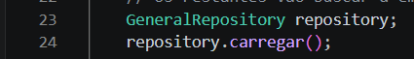

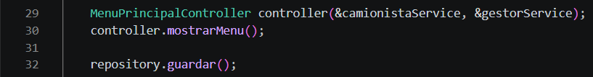
…
Figura 4 - Excerto de código do main.cpp

3.4 GRASP

3.4.1 Creator
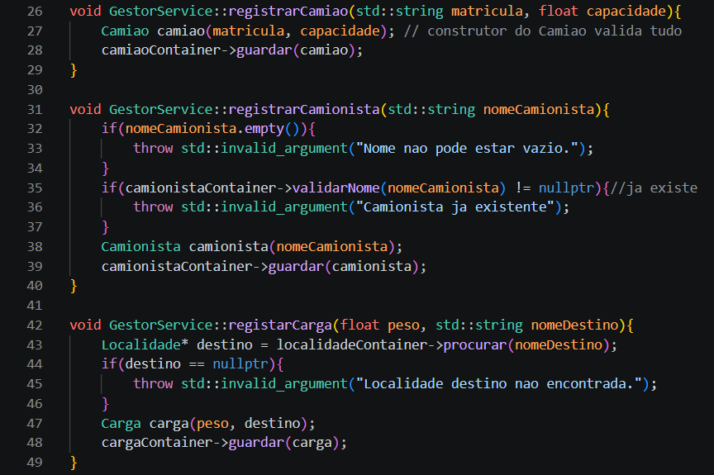
O padrão Creator é visível em dois sítios principais. No GestorService cria Camiao, Camionista e Carga, porque é quem recebe os dados de inicialização vindos do utilizador (via Controller) e quem sabe o que fazer com os dados de seguida, que será guardá-los no respetivo container.
Figura 5 – Excerto de código do GestorService.cpp
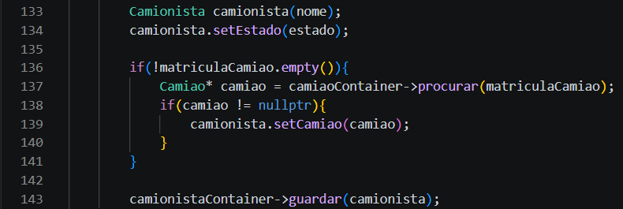
No GeneralRepository cria os objetos durante os carregamentos dos ficheiros, porque é quem lê os dados em bruto e tem toda a informação necessária para construir os objetos.
Figura 6 - Excerto de código do GeneralRepository
Em ambos os casos, o Creator tem acesso imediato aos dados necessários para a criação e entrega do objeto criado a quem o vai armazenar, que é precisamente o que o padrão prescreve.

3.4.2 Controller
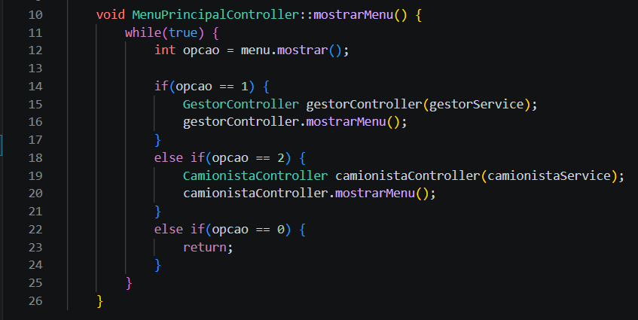
Existem três controllers: MenuPrincipalController recebe a escolha inicial (gestor ou camionista) e delega para o controller correto; GestorController trata todos os eventos do gestor (registar camião, registar camionista, registar carga, atribuir camionista a camião, etc.); CamionistaController trata todos os eventos do camionista (adicionar carga, remover carga, iniciar entrega, etc.).
Figura 7 - Excerto do código de MenuPrincipalController.cpp

O GestorController ilustra bem o papel do controller: recebe o input (do menu), valida o que pode ser validado a nível de fluxo, chama o serviço e devolve feedback à view, nunca acedendo diretamente ao modelo.
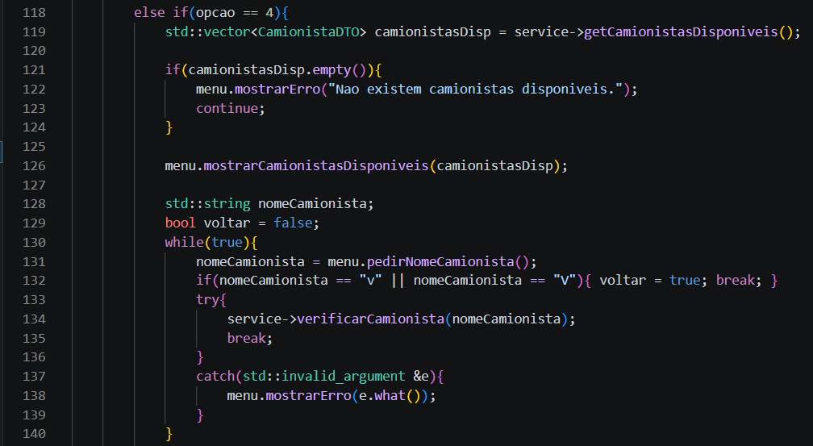

…
Figura 8 - Excerto de código do GestorController.cpp

3.4.3 Singleton
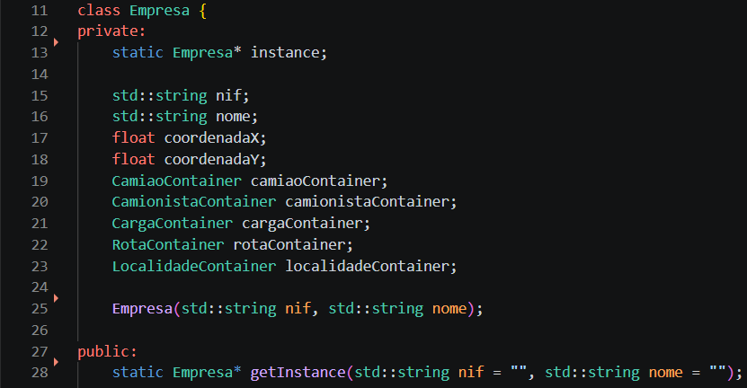
A classe Empresa é implementada como um Singleton porque representa a empresa de transportes, entidade única no sistema. Não faria sentido existir mais do que uma empresa a correr ao mesmo tempo.
Figura 9 - Excerto de código do Empresa.h

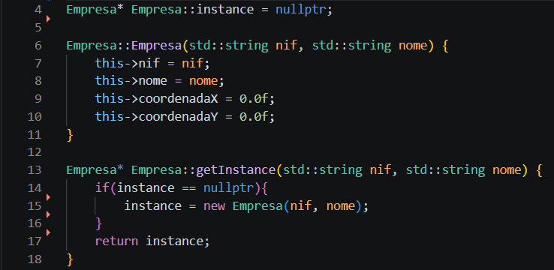
Figura 10 - Excerto de código do Empresa.cpp

No main.cpp, a empresa é inicializada uma única vez com os dados reais:
Figura 11 - Linha de código do main.cpp

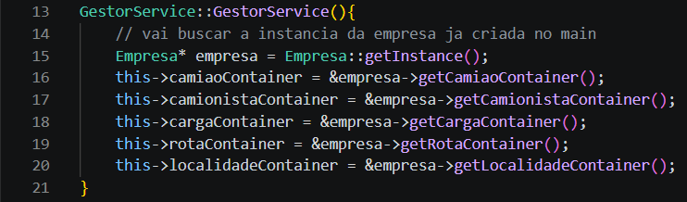
A partir daí, qualquer classe do sistema acede aos containers da empresa através do mesmo getInstance(), sem parâmetros, porque a instância já existe:
Figura 12 - Excerto de código do GestorService.cpp

O mesmo padrão repete-se no CamionistaService e no GeneralRepository, todos acedem à mesma e única Empresa, garantindo que todos trabalham sobre os mesmos containers em memória.

3.5 MCV (Model-View-Controller)

3.5.1 Model
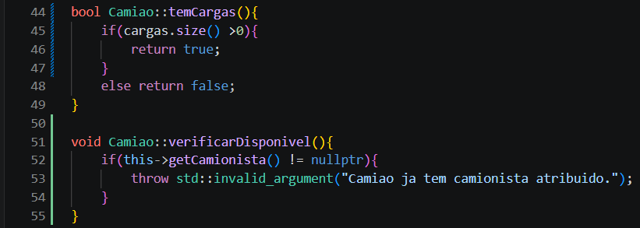
O Model é composto pelas classes de domínio (Camiao, Camionista, Carga, Localidade, Rota) e pelos respetivos Containers. São completamente autónomas, não sabem nada sobre a interface nem sobre quem as usa. Guardam dados e expõem métodos que respondem a perguntas de negócio.
Figura 13 - Excerto de código do Camiao.cpp
A Empresa funciona como raiz do Model via Singleton, sendo o ponto de acesso único a todos os controllers em memória.

3.5.2 View
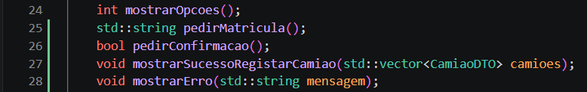
A View é composta pelos três menus (MenuPrincipal, MenuGestor, MenuCamionista). A sua única responsabilidade é apresentar informação e ler input do utilizador. Não toma decisões nem conhece o Model, trabalha exclusivamente com DTO’s.
Figura 14 - Excerto de código do MenuGestor.h

3.5.3 Controller
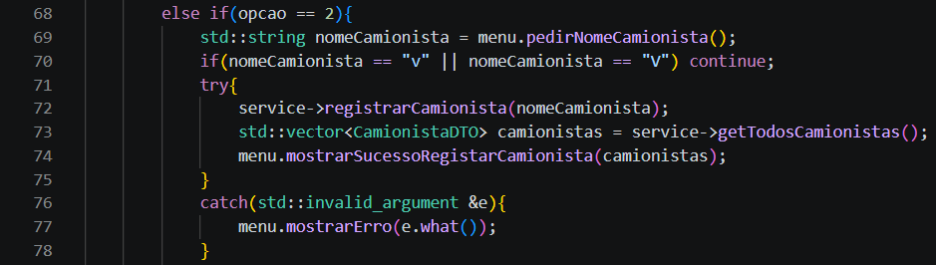
O Controller é o orquestrador, recebe eventos da View, delega ao Service e devolve o resultado à View. Não contém lógica de negócio nem lógica de apresentação, apenas lógica de fluxo. O projeto tem três controllers em hierarquia: MenuPrinciaplController despacha para GestorController ou CamionistaController consoante a opção escolhida.
Figura 15 - Excerto de código do GestorController.cpp

O fluxo é sempre o mesmo: View → Controller → Service → Controller → View.

4. Testes
Recorrendo à biblioteca GoogleTest é possível verificar se o código responsável por garantir o comportamento pretendido está a funcionar corretamente.
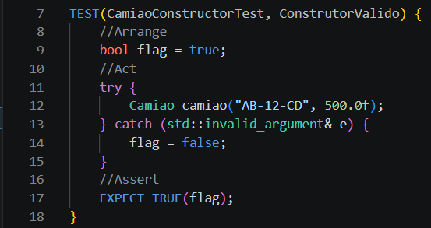
Figura 16 - Verificar se ao criar camião (com matricula e peso válidos) não lança exceção

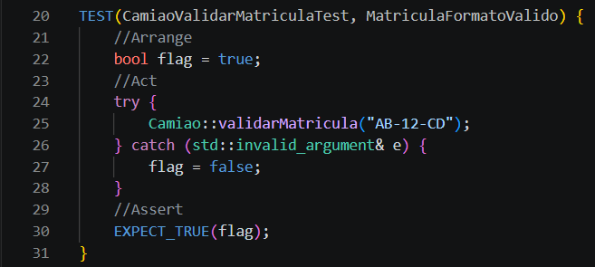
Figura 17 - Verificar se o formato "AB-12-CD" é aceite pelo validador

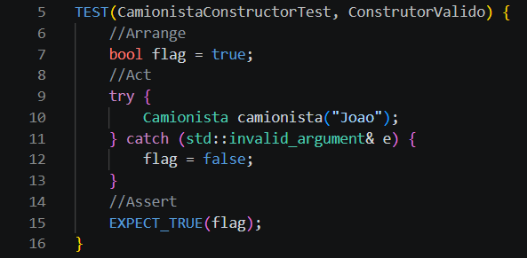
Figura 18 - Verificar se ao criar camionista (com nome válido) não lança exceção

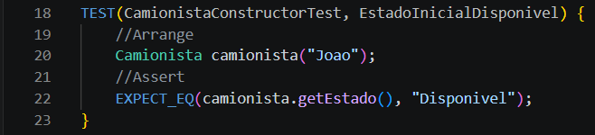
Figura 19 - Verificar se depois de criar camionista é lhe atribuído o estado "Disponível"

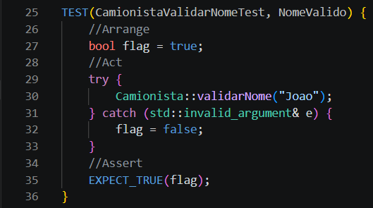
Figura 20 - Verificar se o validador aceita o nome "Joao"

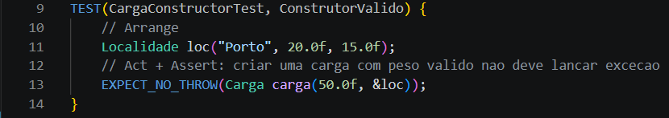
Figura 21 - Verificar se ao criar uma carga (com peso válido) não lança exceção

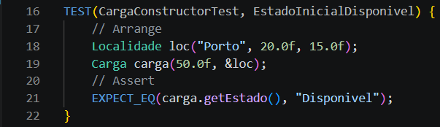
Figura 22 - Verificar se depois de criar carga lhe é atribuída o estado "Disponível"

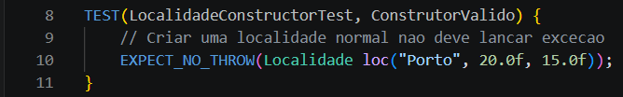
Figura 23 - Verificar se ao criar uma localidade (com nome e coordenadas válidos) não lança exceção

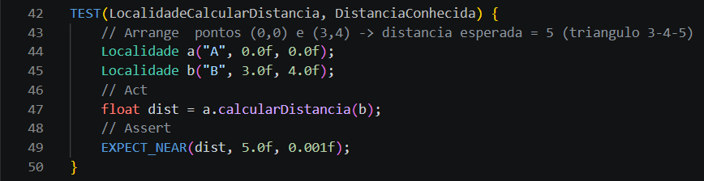
Figura 24 - Verificar se a distância é calculada corretamente entre duas localidades

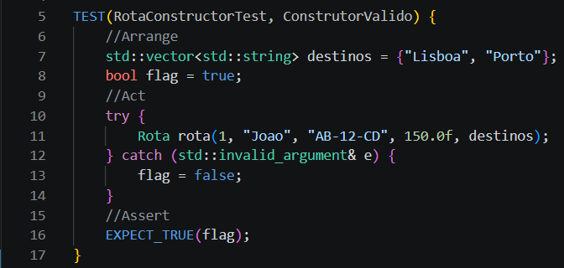
Figura 25 - Verificar se ao criar uma rota (com os dados completos) não lança exceção

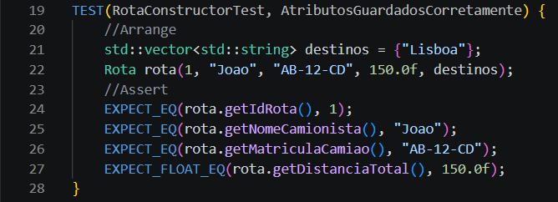
Figura 26 - Verificar se os atributos (ID, nome do camionista, matrícula e distância total) são guardados e acessíveis

4.1 Tabela de taxa de sucesso dos testes
Teste | Percentagem | Nota
Construtor Camiao | 100 | ------
Formato Matricula | 100 | ------
Construtor Camionista | 100 | ------
Camonista Estado Inicial | 100 | ------
Nome Camionista Valido | 100 | ------
Construtor Carga | 100 | ------
Carga Estado Inicial | 100 | ------
Construtor Localidade | 100 | ------
Cálculo Distancia | 100 | ------
Construtor Rota | 100 | ------
Atributos Rota Guardados | 100 | ------

5. Conclusão
A terceira iteração do projeto de desenvolvimento de software em C++ permitiu consolidar com sucesso o design e a implementação de uma aplicação robusta para a gestão de frotas e entregas logísticas. O cumprimento rigoroso dos requisitos propostos assegurou o controlo dinâmico de camiões, camionistas e cargas, operacionalizando com eficácia regras de negócio essenciais, tais como a atribuição automática de estados de disponibilidade e o planeamento de rotas baseado numa abordagem FIFO.
A nível de arquitetura, o sistema evidenciou elevada maturidade através da separação clara de responsabilidades promovida pelo padrão Model-View-Controller (MVC) e por princípios GRASP cruciais, nomeadamente o Creator, Controller e Singleton. Adicionalmente, o uso combinado de DTO’s e Mappers garantiu o correto encerramento das entidades de domínio, enquanto a autonomização da persistência de dados em ficheiros de texto, através do padrão Repository, deixou a aplicação perfeitamente separada e flexível para futuras migrações.
Por fim, a fiabilidade do software foi rigorosamente comprovada pela implementação de testes automatizados com a biblioteca GoogleTest. A obtenção de uma taxa de sucesso de 100% em todos os cenários testados, incluindo a validação de formatos e o tratamento de exceções, atesta a qualidade técnica e a estabilidade do software desenvolvido.

